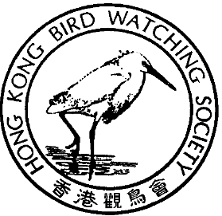

香 港 觀 鳥 會
The Hong Kong Bird Watching Society
認可公共性質慈善機構 Approved Charitable Institution of Public Character

香港觀鳥日
觀鳥導賞報名表格

-------------------------------------------------------------------------------------------------------
致：羅偉仁先生 傳真：2314 3687 電話：2185 7687 電郵：hkbws@hkbws.org.hk
地址：香港九龍尖沙咀漆咸道87-105號百利商業中心1612室

本校報名參與觀鳥導賞活動：(請在報名的地點及時段加✓及註明人數)

觀鳥導賞地點 | 報名導賞時段 (10月8日)
觀鳥導賞地點 | 08:30-  09:45 |  | 10:00-  11:15 |  | 11:30-  12:45 |  | 13:15-  14:30 |  | 14:45-  16:00
觀鳥導賞地點 | ✓ | 人數 | ✓ | 人數 | ✓ | 人數 | ✓ | 人數 | ✓ | 人數
元朗尖鼻咀
米埔自然保護區
大埔滘自然護理區
上水塱原
香港公園
九龍公園
屯門市鎮公園

機構名稱：______________________________________________________________
機構地址：______________________________________________________________
聯 絡 人：_________________ 職 位：______________聯絡電話：_____________
傳 真：_________________ 電 郵：_____________________________________

